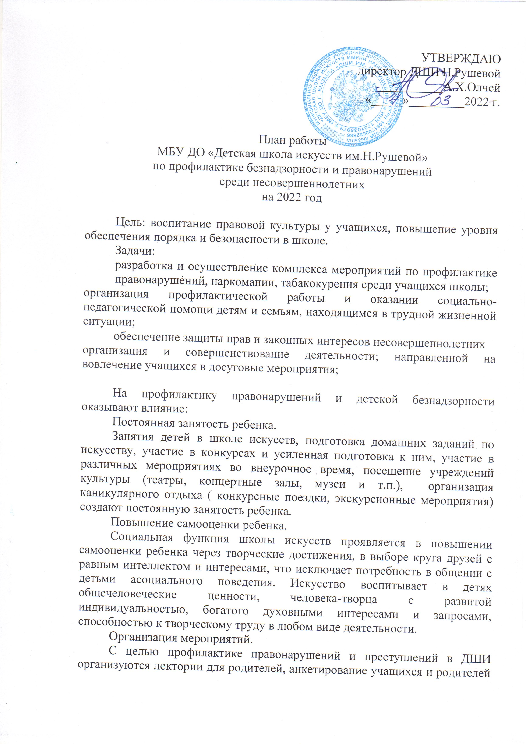

по выявлению занятости детей вне школы, в том числе и в каникулярное время.

- Организационная работа в 2022 году

№ | Мероприятия | Сроки проведения | Место проведения | Ответственные исполнители
1. | Сбор информации о детях и семьях, состоящих на разных формах учета, корректировка банка данных. | Март-апрель | ДШИ | методист
2. | Выявление и учет обучающихся, требующих повышенного педагогического внимания:  -многодетные семьи  -малообеспеченные семьи  -неполные семьи  -социально-неблагополучные семьи  - дети, находящиеся под опекой | Март-апрель | ДШИ | методист
3 | Отчетный концерт школы с приглашением для несовершеннолетних детей, находящихся на учете | Май | Национальный театр | Администрация школы
4. | Рейды по семьям учащихся группы риска. | сентябрь | ДШИ | директор
5. | Контроль за успеваемостью и посещаемостью занятий | В течение года | ДШИ | преподаватели
6. | Организация летнего отдыха учащихся в творческой лаборатории «Дети в Центре Азии» | Летние каникулы | Ресурсный центр | Заместитель директора
7. | Выступление представителей участковых служб районов города для обучающихся старших классов на темы: «Правонарушение, преступление, ответственность», посвященных пропаганде здорового образа жизни, профилактике наркомании, табакокурения, алкоголизма и правонарушений | Сентябрь-октябрь | ДШИ | Администрация школы

2. Профилактическая работа с учащимися
№ | Мероприятия | Сроки проведения | Место проведения | Ответственные исполнители
1. | Проведение месячника по здоровому образу жизни «Сегодня быть здоровым модно и привычно»:  - стенд полезной информации «Ключи к здоровью»;  - буклет для учащихся «Осторожно: дурные привычки»  - классные часы «Мы за здоровый образ жизни», «Добрый доктор Айболит»  (беседы с мед. работником), «Скажи нет!» | Октябрь | ДШИ | Администрация школы
2. | Мероприятия по профилактике правонарушений:  - буклет «Мы, наши права и наши обязанности»;  - выставка «Права ребенка – доступно и интересно»  - выставка книг по теме «Знай и соблюдай закон»  - Конституция РФ | Ноябрь-декабрь | ДШИ | Администрация школы
3.Профилактическая работа с родителями
№ | Мероприятия | Сроки проведения | Место проведения | Ответственные исполнители
1. | Родительский лекторий:  - «Ребенок и улица»  - «Профилактика суицида среди подростков»  - «Безопасный интернет»  - «Мы и наши дети»» (совместно с органами правопорядка). | Май | ДШИ | Администрация школы
2 | Общешкольное родительское собрание | Октябрь | ДШИ | Администрация школы

